BİNALARDA TERLEME ve KÜF MANTARI OLUŞUMU

Soğuk kış ayları geldiğinde duvar dip ve köşelerinde, pencere camlarında ve pencere dipleri vb. yerlerde meydana gelen terleme ve sağlıksız bir görüntü ve ortam oluşturan küf mantarını açıklamak için önce birbirinin tersi olan buharlaşma ve yoğuşma konularını tekrar etmemiz gerekir.

Buharlaşma
Islak ellerimizi ve yüzümüzü kurulamasak bile bir süre sonra kendiliğinden kuruduğunu, yıkadığımız çamaşırlarımızın zamanla kuruduğunu, ağzı açık alkol, benzin bidonlarının zamanla boşaldığını, yere dökülen suyun zamanla kaybolduğunu, yağış takviyesi almayan dere ve göllerin zamanla kaybolduğunu görürüz.
Bu olayların temelinde maddenin (suyun) buharlaşarak vücudumuzdan, çamaşırlarımızdan vs. uzaklaşması vardır. Bir maddenin ısı alarak sıvı hâlden gaz hâline geçmesine buharlaşma denir. Buharlaşmanın olabilmesi için madde çevresinden ısı alır. Bu yüzden madde ısınırken çevresinde soğuma olur. örneğin, elimize kolonya döktüğümüzde kolonya elimizden ısı alarak buharlaşır, elimiz ise ısı verdiği için elimizde serinleme hissederiz. Aynı şekilde denizden çıktığımızda ıslak olan tenimizde bulunan su, vücudumuzdan ısı alarak buharlaşır. Bu durumda vücudumuz ısı verdiği için üşüdüğümüzü hissederiz.
Günlük yaşamda deniz suyundan tuz elde edilmesinde, salça, reçel yapımında ve konsantre meyve sularının üretiminde buharlaşma olayından faydalanılır. Sıvılar her sıcaklıkta buharlaşır ve ısıtıldıkça buharlaşma miktarı artar. Suyu ısıttığımızda buharlaşma her sıcaklıkta gerçekleşir. Kaynama noktasını beklemeye gerek yoktur.

Yoğuşma
Evinizin camına, otomobilinizin camına, veya banyo yaptığınızda banyodaki aynaya hiç yazı yazdınız mı? Aynaya ya da cama yazı yazılmasını sağlayan nedir?
Buharlaşma olayının tersinde ise, madde (soğutuldukça) ısı vererek gaz hâlinden sıvı hâle geçer. Bu olaya yoğuşma denir. Su buharından yağmur oluştuğunu, kışın evimizin camlarının buğulandığını, buzdolabından çıkardığımız şişenin yüzeyinde ve çimlerin üzerinde su damlacıklarının oluştuğunu, soğuktan sıcak bir ortama giren gözlük üzerinde hemen buğulanma oluştuğunu görmüşsünüzdür. Bu olayların sebebi, havada bulunan su buharının soğuk bir ortama çarpıp yoğuşmasıdır. Benzer şekilde, yemeklerimizi pişirirken oluşan buharda daha soğuk olan tencere kapağına çarparak yoğuşur. Böylece kapak üzerinde su damlaları oluşur. (Yoğuşma sırasında maddeler ısı verdiği için çevreleri ısınır. )
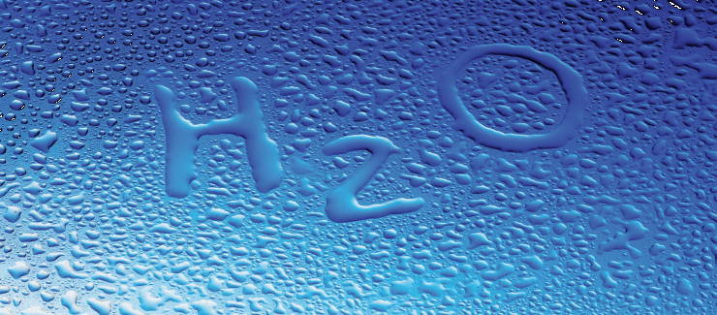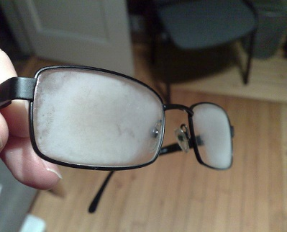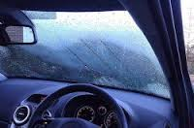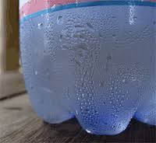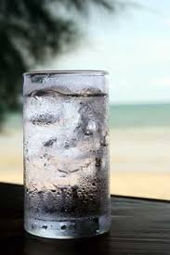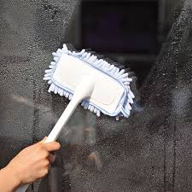

Camlarda Terleme

Kış ayları geldiğinde binalarda karşılaşılan en önemli sorunlardan bir tanesi camlardaki terlemedir. Bu terleme genellikle camın oda içine bakan yüzeyinde olmakla birlikte az da olsa dış camın dışarıya bakan yüzeyinde de olabilmektedir.
Dış yüzdeki nemlenme, tıpkı çimenlerde ve park bahçe oyuncaklarında, mobilyalarında olduğu gibi geceleyin camın, çimenlerin, çocuk parklarının vb. eşyaların ışınım ile ısı kaybederek soğuması ve atmosferde bulunan fazla su buharının bu yüzeylere gelip çarparak yoğuşmasından kaynaklanmaktadır. Özellikle nem oranı yüksek olan sahil bölgelerinde, kıyı şehirlerinde karşılaşılır.
Isıcamın/ Çift camlı Isı Yalıtım Ünitesinin iç bölgesinde iki cam plaka arasında oluşan terleme/buğulanma ise ısıcam’ın yalıtım ve görüntü özelliğini tamamen sona erdiren bir imalât veya montaj hatadır.
Camın oda içine bakan yüzeyinde oluşan terleme buradaki ana konumuzdur. Isıcamların oda içine bakan yüzeylerinde oluşan terleme belirli fiziksel şartların bir araya gelmesi ile oluşan doğal bir olaydır. Fiziksel koşullar değiştiğinde terleme kaybolur. Geçici görüntü sorunları çıkartan terlemeler genelde havalandırmasız koşullarda daha rahatsız edici boyutlara ulaşır.

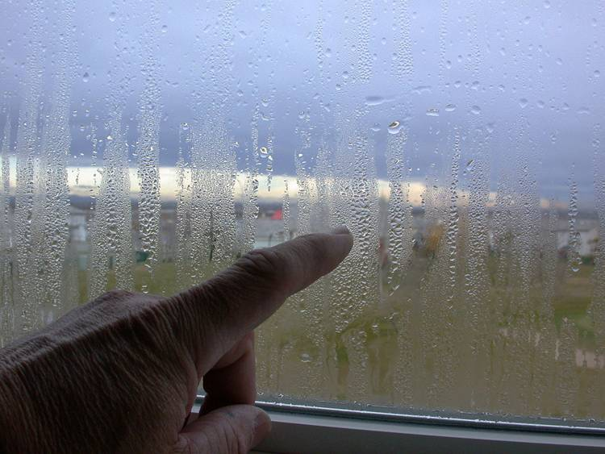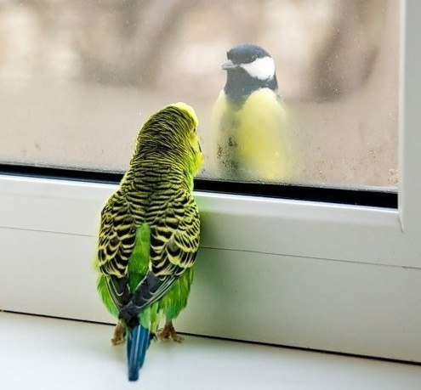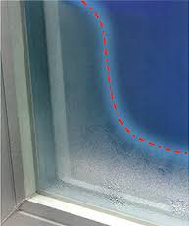

İçinde yaşadığımız havada her zaman bir miktar su buharı-nem bulunur. Nem bakımından doyma sınırına ulaşmış 100 % Nisbi nemli havaya doymuş hava denir. Havanın belirli bir sıcaklıkta barındırdığı nem miktarının o sıcaklıkta barındırabileceği maksimum nem miktarına oranına Nisbi Nem denir. Havanın verilen bir nem miktarı için doyma sıcaklığına çiğ noktası sıcaklığı denir. Doymuş havadaki sıcaklık çiğ noktası sıcaklığının altına düştüğü zaman yoğuşma (terleme) meydana gelir. Yoğuşmanın su haline dönüşmesi terleme olarak adlandırılır.

Hava Sıcaklığı | -20 °C | -10°C | -5 °C | 0 °C | 5°C | 10°C | 15°C | 20°C
Max. Su Buharı gr/m³  100 % Nisbi Nem | 0,08 | 2,14 | 3,25 | 4,84 | 6,79 | 9,39 | 12,84 | 17,3

20°C sıcaklıkta, 100 % nisbi nemli 1 m³ hava içinde max. 17,3 gram su buhar olarak bulunabilir. Daha fazlası bulunacak olursa veya ortam soğutulursa fazla buhar havanın içinde daha fazla buhar olarak duramaz ve yüzeyde yoğuşmaya başlar. Diğer bir deyişle su gaz halden sıvı hale geçerek terleme başlar. Hava içerisindeki nisbi nem oranı 100 % e ulaşmasa bile yeteri kadar soğuk bir yüzeyle temas etmesi durumunda terleme başlar.
18-20 °C sıcaklığındaki ortamlarda nisbi nem 50 % den az ise ortam kuru, 50-60 % arası normal, 60-75 % arası nemli, 75 % den fazla ise ıslak olarak kabul edilir.

Yoğuşma /Terleme tablosu
Oda Sıcaklığı  ⁰C | Nisbi Nem %
Oda Sıcaklığı  ⁰C | 30 % | 35 % | 40 % | 45 % | 50 % | 55 % | 60 % | 65 % | 70 % | 75 % | 80 % | 85 % | 90 % | 95 %
30 ⁰C | 10,5 | 12,9 | 14,9 | 16,8 | 18,4 | 20,0 | 21,4 | 22,7 | 23,9 | 25,1 | 26,2 | 27,2 | 28,2 | 29,1
29 ⁰C | 9,7 | 12,0 | 14,0 | 15,9 | 17,5 | 19,0 | 20,4 | 21,7 | 23,0 | 24,1 | 25,2 | 26,2 | 27,2 | 28,1
28 ⁰C | 8,8 | 11,1 | 13,1 | 15,0 | 16,6 | 18,1 | 19,5 | 20,8 | 22,0 | 23,2 | 24,2 | 25,2 | 26,2 | 27,1
27 ⁰C | 8,0 | 10,2 | 12,2 | 14,1 | 15,7 | 17,2 | 18,6 | 19,9 | 21,1 | 22,2 | 23,3 | 24,3 | 25,2 | 26,1
26 ⁰C | 7,1 | 9,4 | 11,4 | 13,2 | 14,8 | 16,3 | 17,6 | 18,9 | 20,1 | 21,2 | 22,3 | 23,3 | 24,2 | 25,1
25 ⁰C | 6,2 | 8,5 | 10,5 | 12,2 | 13,9 | 15,3 | 16,7 | 18,0 | 19,1 | 20,3 | 21,3 | 22,3 | 23,2 | 24,1
24 ⁰C | 5,4 | 7,6 | 9,6 | 11,3 | 12,9 | 14,4 | 15,8 | 17,0 | 18,2 | 19,3 | 20,3 | 21,3 | 22,3 | 23,1
23 ⁰C | 4,5 | 6,7 | 8,7 | 10,4 | 12,0 | 13,5 | 14,8 | 16,1 | 17,2 | 18,3 | 19,4 | 20,3 | 21,3 | 22,2
22 ⁰C | 3,6 | 5,9 | 7,8 | 9,5 | 11,1 | 12,5 | 13,9* | 15,1 | 16,3 | 17,4 | 18,4 | 19,4 | 20,3 | 21,2
21 ⁰C | 2,8 | 5,0 | 6,9 | 8,6 | 10,2 | 11,6 | 12,9 | 14,2 | 15,3 | 16,4 | 17,4 | 18,4 | 19,3 | 20,2
20 ⁰C | 1,9 | 4,1 | 6,0 | 7,7 | 9,3 | 10,7 | 12,0 | 13,2 | 14,4 | 15,4 | 16,4 | 17,4 | 18,3 | 19,2
19 ⁰C | 1,0 | 3,2 | 5,1 | 6,8 | 8,3 | 9,8 | 11,1 | 12,3 | 13,4 | 14,5 | 15,5 | 16,4 | 17,3 | 18,2
18 ⁰C | 0,2 | 2,3 | 4,2** | 5,9 | 7,4 | 8,8 | 10,1 | 11,3 | 12,5 | 13,5 | 14,5 | 15,4 | 16,3 | 17,2
17 ⁰C | -0,6 | 1,4 | 3,3 | 5,0 | 6,5 | 7,9 | 9,2 | 10,4 | 11,5 | 12,5 | 13,5 | 14,5 | 15,3 | 16,2
16 ⁰C | -1,4 | 0,5 | 2,4 | 4,1 | 5,6 | 7,0 | 8,2 | 9,4 | 10,5 | 11,6 | 12,6 | 13,5 | 14,4 | 15,2
15 ⁰C | -2,2 | -0,3 | 1,5 | 3,2 | 4,7 | 6,1 | 7,3 | 8,5 | 9,6 | 10,6 | 11,6 | 12,5 | 13,4 | 14,2
14 ⁰C | -2,9 | -1,0 | 0,6 | 2,3 | 3,7 | 5,1 | 6,4 | 7,5 | 8,6 | 9,6 | 10,6 | 11,5 | 12,4 | 13,2
13 ⁰C | -3,7 | -1,9 | -0,1 | 1,3 | 2,8 | 4,2 | 5,5 | 6,6 | 7,7 | 8,7 | 9,6 | 10,5 | 11,4 | 12,2
12 ⁰C | -4,5 | -2,6 | -1,0 | 0,4 | 1,9 | 3,2 | 4,5 | 5,7 | 6,7 | 7,7 | 8,7 | 9,6 | 10,4 | 11,2
11 ⁰C | -5,2 | -3,4 | -1,8 | -0,4 | 1.0 | 2,3 | 3,5 | 4,7 | 5,8 | 6,7 | 7,7 | 8,6 | 9,4 | 10,2
10 ⁰C | -6,0 | -4,2 | -2,6 | -1,2 | 0,1 | 1,4 | 2,6 | 3,7 | 4,8 | 5,8 | 6,7 | 7,6 | 8,4 | 9,2

* 22 ⁰C sıcaklıkta ve 60 % nisbi nem bulunan bir odanın 13,9 ⁰C den daha düşük olan duvar dip, köşe, pencere kenarı, pencere camı gibi soğuk her noktasında yoğuşma /terleme olur. Bunu önlemek için odayı düzenli havalandırarak ve/veya oda sıcaklığını artırarak yada soğuk olan yerlerin yalıtımını artırarak nisbi nem oranını düşürmek gerekmektedir.
** 18 ⁰C sıcaklıkta ve 40 % nisbi nem bulunan kuru bir odanın 4,2 ⁰C den daha düşük olan duvar dip, köşe, pencere kenarı, pencere camı gibi soğuk her noktasında yoğuşma /terleme olur.
20 °C de 50 % rutubette 1 m³ hava içinde 8,65 gram su buharı bulunur ve oda içinde herhangi bir yüzeyde sıcaklık 9,3 °C nin altına düştüğü anda terleme başlar.
21 °C de 30 % nisbi nem bulunan bir odada çiğlenme noktası 2,8°C dir ve oda içinde herhangi bir yüzeyde sıcaklık 2,8°C nin altına düştüğü anda terleme başlar.

Terlemeyi önlemek için Nisbi Nemliliğin düşürülmesi gerekir. Nisbi nem iki şekilde düşürülebilir ;
- Sıcaklığı artırmak;
Havanın (odanın) sıcaklığı artırıldıkça taşıyabileceği su buharı miktarı artar ve nisbi nem düşer. 15°C sıcaklıkta ve 40 % nisbi nem bulunan evin ısısını 20°C’ye yükseltirsek nisbi nem 30 % a düşer. Çünkü her iki haldede odada 5,187 gr/ m³ su buharı bulunmaktadır.
- Havalandırma; Ortamı taze/kuru hava ile havalandırarak içerideki rutubetli/nemli havayı dışarıya atarsak oda içindeki nisbi nem oranı düşer.

Cam yüzey sıcaklığını artırmak için odayı daha fazla ısıtmak veya ısı yalıtımı daha yüksek olan ısıcamları tercih edilmelidir. Ara boşluğu yüksek olan ısıcamlar veya Isıcam Sinerji/ Isıcam Konfor tipi özel yüzey kaplama teknolojisine sahip ısıcamlar kullanılmalıdır. Isı iletim katsayısı düşük olan ısıcamlar ısıyı çok iyi tuttuğundan oda içine bakan cam yüzeyleri daima daha sıcak olur.

Cam cinsine göre, sokağa ve oda içine bakan yüzey ısıları
dışarısı -15 °C iken camın dışa/ sokağa bakan yüzey Isısı | Cam Isı İletim Katsayısı U = ….. W/ m².⁰K | oda içi 20-23 °C iken camın  iç /odaya bakan yüzey ısısı
- 6,2 °C | Tekcam U = 5,8 | - 5,4 °C
-10,2 °C | Normal Isıcam ( 4+12+4) U = 2,8 | +7,0 °C
-13,0 °C | Konfor –Sinerji ( 4+16+4) U = 1,3 | +14,3°C

Cam cinsine göre, camın iç yüzeyinde terlemenin başlayacağı dış hava sıcaklıkları
Oda içi 20-23 °C iken  ve 50 % Nisbi Nem | Isı Yalıtım Katsayısı  U = ….. W/m².⁰K | Dışarısı kaç dereceye düşerse camın iç yüzeyinde terleme başlar ?
Tek Cam | U = 5,8 | 5 °C
Isıcam ( Normal ) 4+12+4 | U = 2,8 | -10 °C
Sinerji – Konfor 4+12+4 | U = 1,6 | - 30 °C
Sinerji – Konfor 4+12+4 + Argon | U = 1,3 | - 45 °C
Sinerji – Konfor 4+16+4 | U = 1,3 | - 45 °C
Sinerji – Konfor 4+16+4 + Argon | U = 1,1 | - 60 °C tahmini

Normal Isıcam (4+12+4) U= 2,8 W/m².⁰K kullanılan 23 °C sıcaklığı ve 50 % nisbi nem bulunan bir odanın pencere camında dışarısı - 10°C nin altına düştüğü anda terleme başlar. Bu odanın nisbi nemi 80 % e çıktığı anda dışarısı + 10 °C olursa terleme başlar. Arada 20 °C fark bulunmaktadır.

Sinerji/Konfor Isıcam (4+12+4) U= 1,6 W/m².⁰K kullanılan 23 °C sıcaklığı ve 50 % nisbi nem bulunan bir odanın pencere camında dışarısı ancak - 30 °C nin altına düştüğü anda terleme başlar. Bu odanın nisbi nemi 80 % e çıktığı anda dışarısı + 8 °C olursa terleme başlar. Arada 38 °C fark bulunmaktadır.
Not : İç cam için geçerli şartlar dış cam içinde geçerlidir. Yani camın dış yüzeyinde yoğuşma/terleme olabilmesi için dış cam sıcaklığının dış ortamdan daha soğuk olması gerekir. Daha önceki yaptığımız hesaplara bakacak olursak bunun mümkün olmayacağını düşünebiliriz. Ama açık havalarda toprak ışınımla uzaya çok hızlı ısı kaybeder. Bu esnada hava henüz soğumadan yer kabuğu soğur, dolayısıyla camın sıcaklığı etraftaki havadan daha soğuk olabilir. İşte buda dış camda yoğuşmaya sebeb olur. Veya sabahleyin güneş doğduğunda havadaki rutubet aniden artar ve hava sıcaklığı da beraber yükselir. İşte bu esnada gölgede kalmış bir pencerenin sıcaklığı havadan düşük olabilir, bu da yoğuşmayı temin eder. Ayrıca K Isı İletim Katsayısı değerinin düşük olmasının dış camın sıcaklığını düşüreceğini biliyoruz. Açık gecelerde, dış camlar radyasyonla ısı kaybederek etraftan daha soğuk olabilir. Bu da yoğuşmaya/terlemeye sebep olur.

Duvarlarda İzolasyon

Oda içerisinde sıcaklık daha soğuk olan duvar, tavan ve zemine doğru hareket eder. Eğer duvarda yalıtım var ise duvar ısıyı dışarıya nakledemez ve iç duvar yüzeyi sıcak kalır. Duvarda bir yalıtım/mantolama yoksa ısı hızlı bir şekilde dış tarafa nakledilir, yalıtımlı duvara göre duvarın iç yüzey ısısı düşer, dış yüzey ısısı artar. Soğuk olan iç duvar yüzeyine çarpan hava içindeki su buharını / nemi taşıyamaz ve terlemeye sebep olur.
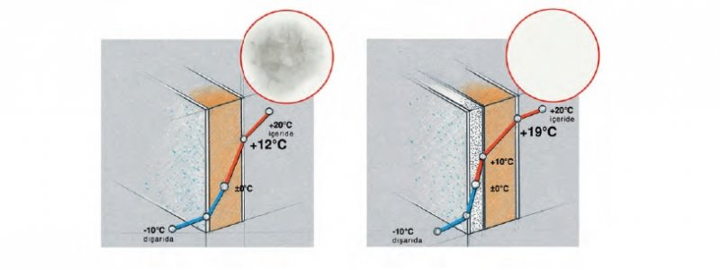
Duvarda bir beton kolon varsa beton ısıyı daha çabuk ilettiği için betonun içe bakan sıcaklığı daha düşüktür. Bu da orada yoğuşma olasılığını arttırır. Demek ki beton yeler çıplak bırakılmamalı izole edilmelidir. Benzer şekilde duvar köşelerinde köşeye yaklaştıkça tesir alanı arttığından ısı yalıtımı düşmekte ve buralarda soğuk yüzeyler oluşmaktadır. Nemlenmenin ve küf mantarı teşekkülünün köşelerde başlamasının sebebi budur. Eğer yoğuşma istenmiyorsa duvarlar ve bilhassa köşeler çok iyi izolan bir madde ile izole edilmelidir.

Fugalarda İzolasyon

Pencere Kasası ile duvar arasında kalan Fuga izolan bir madde (köpük) ile izole edilmelidir. İzole edilmediği zaman duvarın iç yüzeyindeki sıcaklık düşeceği için nemlenme tehlikesi ortaya çıkacaktır. Fuganın tam iyi izole edilmemesi Pencerenin ısı iletim katsayısına çok etki etmez, çok ısı kaybı olmaz ancak duvarın yüzey sıcaklığı düşeceğinden terlemeye sebep olur, ayrıca ses ve su yalıtımı kaybolur.

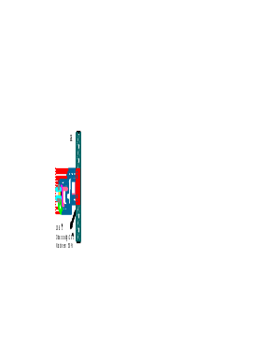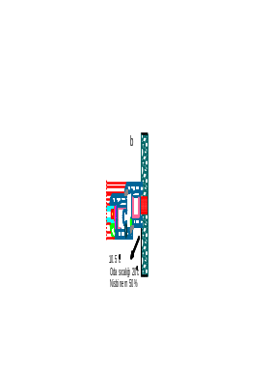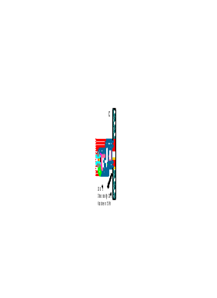

- Doğrama kasasının arkası köpükle tam doldurulmuş. Yalıtım full.
- Doğrama kasasının arkası ortadan köpükle doldurulmuş. Yalıtım düşer.
- Doğrama kasasının arkası kenrarlardan köpüklenmiş. Orta boş. Yalıtım düşer.
- Doğrama kasasının arkası köpüklenmemiş, boş bırakılmış. Yalıtım çok düşer. Yüzey soğuk. 20 °C oda sıcaklığı ve 50 % rutubette bile nemlenme başlar.

Terleme bir pencere problemi değil, özellikle PVC pencereler ile görünür hale gelen bir ortam problemidir. Pencere altına konulan mermerlerin yekpare (tekparça) olarak kullanılması da hem enerji kaçaklarına hem de daha fazla terlemeye davetiye çıkarır. Mermerin iç-dış iki parça kullanılması veya içeriden pervaz gibi pvc detay profiller ile kapatılması gerekir.
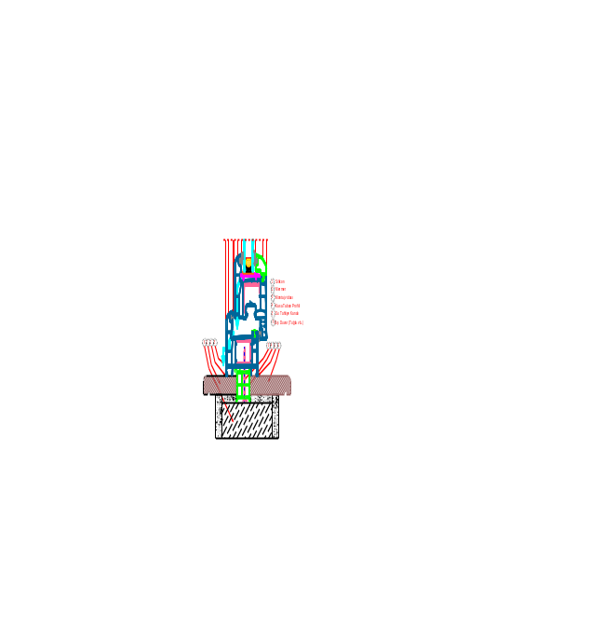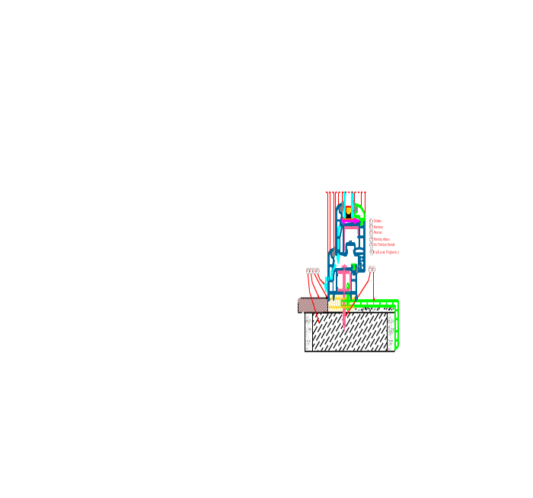

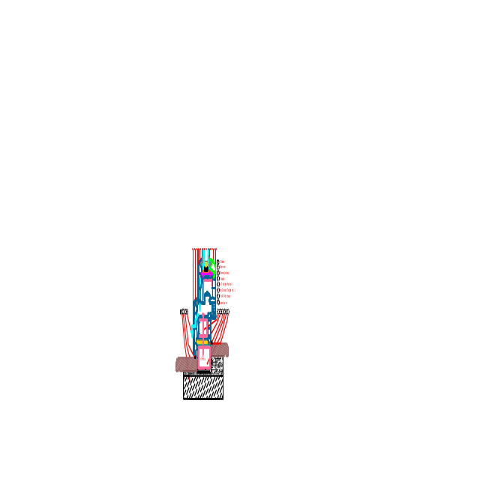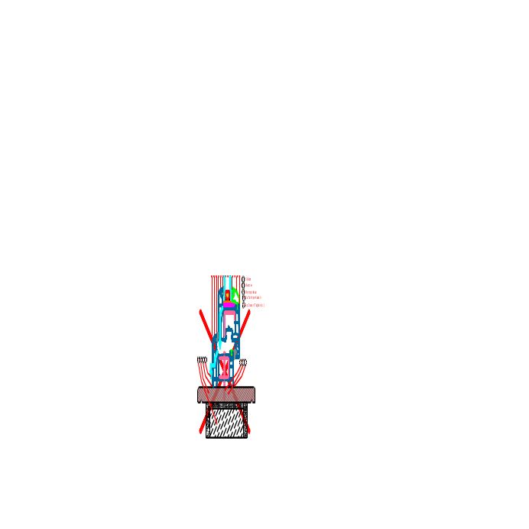

Pencere tekniği açısından dikkat edilecek bir başka hususta montajda pencerenin duvara tam ortalanması gerekliliğidir. Aksi durumda iç duvar yüzeyi soğuk kalır ve terleme görülebilir. Yalıtımlı duvarlarda ise Pencereler duvarlara yalıtım noktasına en yakın mesafeden montaj edilmelidir.

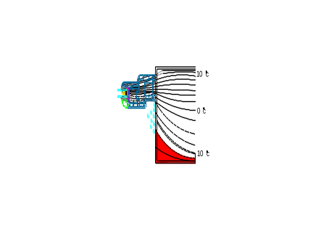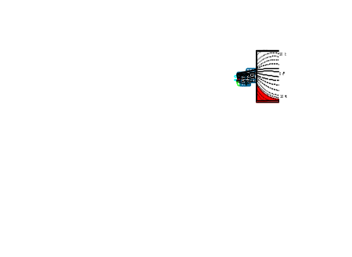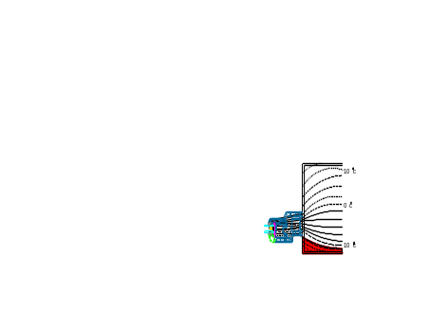

Küf Mantarı oluşumu

Terlemenin oluştuğu ve biriktiği kuytu, soğuk, havasız ve rutubetli bölgelerde siyah, lacivert, mavi, yeşil, gri gibi farklı renklerde görülen ve tüm yüzeye yayılan küf mantarı oluşur. Genellikle soğuk kış aylarında binaların yalıtımsız dış duvarlarında, pencere kenarlarında, havalandırma yapılmayan banyo, WC, mutfak gibi yerlerin kuytu köşelerinde oluşarak bina ve insan sağlığını ciddi olarak tehdit eder. Küf mantarı sporları her zaman için hava içerisinde çok miktarda mevcuttur ve büyümeleri, yeşermeleri için uygun ısı ve nemi olan sakin, kuytu yerler, köşeler ararlar. Bir defa yerleştiklerinde (kök saldıklarında) ise söküp atmak güç olur, hasarları ise kalıcıdır. Isı yalıtımlı ve düzgün havalandırması olan evlerde ise bu şekilde hijyenik sorunlar oluşmaz.
Dışarısı - 25 °C iken oda içi + 21 °C ve 30 % nisbi neme sahip bir evin yalıtım sorunlarından dolayı kuytu dip ve köşeleri, pencere kenarları, dolap içleri gibi gizli noktaları çok soğuk olabilir. 7,8 °C ye düşen bu yüzeylerde nisbi nemlilik 70 % e çıkar. 7,8 ile 2,8°C arasında ise 70-100 % e ulaşır, havasız ortamda sürekli çoğalan küf mantarı oluşmaya başlar.

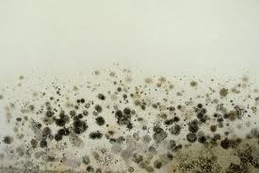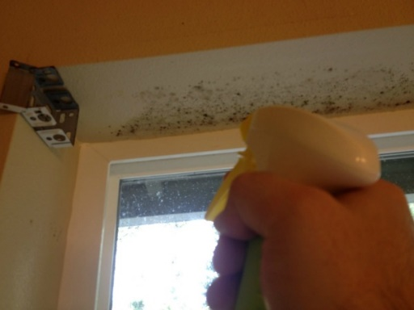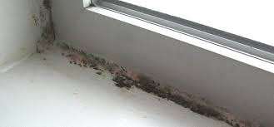
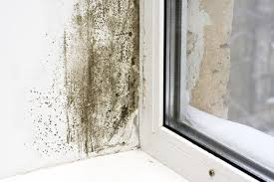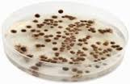

Çözüm için ortamın belirli bir sıcaklıkta 20-23 °C tutulması, düzenli havalandırılması, ardından küf mantarı oluşan yerin temizlendikten sonra uygun bir dezenfektan (antibakteriyel, antifungal temizlik maddeleri, alkol vb. ) ile silinerek yüzeydeki tüm bakteri ve sporların yok edilmesi gerekir. Aksi halde küf mantarı oluşmuş yüzeyi ne kadar temizlersek temizleyelim, ve hatta duvarı yeniden boyasak bile, bize çok iyi temizlenmiş gibi görünen bu yüzeyde bulunan ve gözle görülemeyen küf mantarı sporları soğuk, havasız ve rutubetli bir ortamda tekrar hızla çoğalırlar.
Isı yalıtım malzemelerinde binanın nefes alıp vermesini sağlayan, bina içindeki nemi atmosfere transfer edebilecek malzemeler ve nefes alan nem bariyerleri tercih edilmelidir. Ayrıca ısı yalıtım sisteminde nefes alma kabiliyeti yüksek bir son kat boya kullanılması yine yaşamsal faaliyetlerden ötürü ortaya çıkan su buharının dış ortama buhar formunda aktarılabilmesi kritik önem taşır.

Bina İçindeki nem kaynakları

Binalardaki en önemli nem kaynakları, insan kalabalıkları, banyo, mutfak, ev içinde kurutulan çamaşırlar, çiçekler, akvaryumlar, bacasız likit gaz sobalarıdır.
Yenilenen binalarda değiştirilen doğramalar genellikle PVC doğramaya çevrilmektedir. Eski ahşaplara göre çok iyi bir sızdırmazlığa sahip olan PVC pencereler contaları sayesinde oda içindeki havanın dış ortam ile sirkülasyonunu tamamen kesmektedir. Bu yenileme ile birlikte duvarlarda kullanılan ve hava geçirmeyen boyalarda oda içinde artan nemin dışarı çıkmasına engel olmakta, sürekli birikerek nisbi nemin artmasına ve terlemeye sebep olmaktadır.

Not: Yeni yapılarda binanın kuruma süresince ortama çok fazla su buharı salındığından bina içi nem miktarı normalden fazla olmaktadır.

Terlemeye ve Küf Mantarı oluşuna karşı alınması gereken önlemler

- Terlemenin en etkin ve en kolay çözümü havalandırmadır.
- Klima kullanmakta kesin bir çözüm olup, pahalı bir yöntemdir. Klima cihazlarının arkalarından dışarıya damlayan su, aslında ortamdaki su buharıdır ve makine içinde yoğuşarak dışarıya atılmaktadır. Kış aylarında soğuk ve yağışlı havalarda otomobil camlarımızda oluşan buğuyu önlemek için aracımızın klimasını çalıştırır ve ön cama yönlendiririz. Bir yandan camı ısıtırken diğer yandan araç içinde biriken rutubetli havayı dışarıya atarak araç içine taze ve kuru hava vermiş oluruz.
- Terleme yüzey ısısına bağlı olduğundan ısı yalıtımı daha yüksek ısıcamlar tercih edilmelidir.
- Tüm bölümler ( oda, salon, mutfak, banyo, WC ) gerektiği kadar ve sürekli olarak ısıtılmalıdır.
- Eşyalar ve mobilyaları dış duvarlardan 5-10 cm mesafeli yerleştirilmelidir. Duvara çok yaklaştırılan eşyalar, ısıtılan havanın odanın her yerine eşit oranda dağılmasını engeller. Oda içinde bağımsız soğuk, rutubetli bölümler oluşur ve buna bağlı mantar küfü görülür.
- Çok kalın ve uzun perdeler kullanılmamalıdır. Isının pencereye ve dış duvara ulaşımı güçleşir.
- Kalorifer vb. Isıtıcıların önü açık bırakılarak oda ısısı yükseltilmelidir.
- Mantolama yaparak dıştan/içten yalıtım yaptırarak ev ısısı yükseltilmelidir.
- Mutfakta aspiratör kullanılmalıdır. Havalandırma menfezleri sürekli olarak açık tutulmalıdır. Doğal gaz kullanılan mutfaklarda havalandırma menfezlerinin sürekli açık tutulması kanunen mecburidir.
- Banyo, WC de bulunan havalandırma menfezleri açık tutulmalıdır.
- Katalitik gibi gaz yakan cihazlar çok fazla su buharı oluşturur. Daha sık havalandırma yapılmalıdır.
- Soba ve radyatör üzerinde kesinlikle çaydanlık, çamaşır vb. eşyalar bulunmamalıdır.
- Evde fazla miktarda çiçek ve akvaryum varsa ev daha sık havalandırılmalıdır.
- Çamaşır kurutma yer ve yöntemine dikkat edilmeli, çamaşırlar hava alan bir mekanda kurutulmalıdır.
- PVC pencerelere ankastre edilmiş havalandırma menfezleri kullanılabilir veya zaman zaman pencereleri açarak sistematik havalandırma yapılmalıdır. Maalesef günümüz şartlarında çok yalıtımlı binaların birçoğunda havalandırma yeterli olmamakta ve havada bulunan nemin yüksek kalmasına sebep olmaktadır.
- Havalandırma nem oranını dengelemenin yanında insanların ihtiyacı olan temiz havayı sağlar.
- En uygun ve ekonomik havalandırma kısa süre ile karşılıklı pencere kanatlarını açarak yapılan havalandırmadır. Süre kısa olduğundan 10-15 dakika içinde ev soğumadan çok sağlıklı bir şekilde 100 % hava değişimi sağlanır.
- Basit bir termometreli nisbi nem ölçer cihazı satın alarak gerekli takipler yapılabilir.

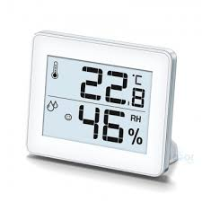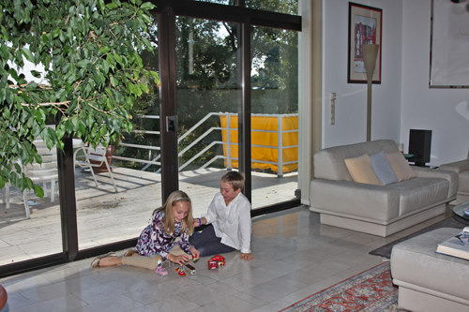

Kaynaklar :
- Dr. Müh. Muzaffer Tamer; Pencere İmalatı Kitabı ve muhtelif kitap ve yayınları;
- Trakya Cam dökümanları.
- Yurt İçi ve Yurt Dışı Sektörel web sitelerinden faydalanılmıştır.

OĞUZ OĞUZ

Kalite Güvence Md.

KOMPEN A.Ş.

